分项报价表：
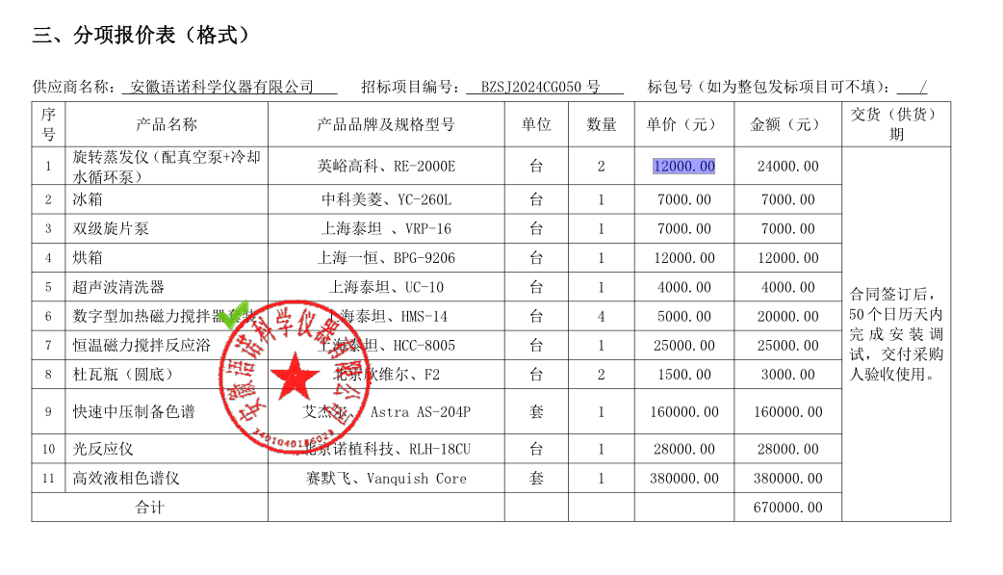
最终报价：人民币大写陆拾陆万伍仟元整（¥665000.00元）
投标人最终报价与评标价与排名
